PROYECTO TOURX — CAJA DE HERRAMIENTAS DE GOBERNANZA
Plantilla de estructura de gobernanza de CoVE
Una herramienta práctica para establecer marcos de gobernanza eficaces.
Esta plantilla ayuda a los CoVE a definir y documentar su estructura de gobernanza. Proporciona un marco claro y práctico que puede adaptarse a diferentes contextos regionales y ecosistemas de partes interesadas.
1. Información básica
Campo | Información
Nombre del CoVE | Insertar nombre de CoVE
Región / País | Inserte la región o el país.
Organización que lidera el CoVE | Insertar organización principal
Fecha de establecimiento | Insertar fecha
Persona de contacto | Insertar nombre
Correo electrónico | Insertar dirección de correo electrónico
Sitio web (si corresponde) | Insertar sitio web

2. Propósito de la estructura de gobernanza
Describa el propósito de la estructura de gobernanza y cómo apoya la cooperación entre los proveedores de educación, las empresas turísticas, las autoridades públicas y otras partes interesadas.
3. Descripción general del modelo de gobernanza
Órgano de gobierno | Función / Descripción
Comité Directivo de CoVE | Dirección estratégica y toma de decisiones
Grupo Educativo | proveedores de formación profesional, universidades
Grupo industrial | Empresas turísticas, PYMES
Grupo de Autoridades Públicas | Autoridades regionales y nacionales
Grupos de trabajo / Equipos operativos | Implementación de actividades

4. Participación de las partes interesadas
Categoría de partes interesadas | Organización | Role | Participación
Proveedores de formación profesional
Universidades
Empresas turísticas
Autoridades públicas

5. Funciones y responsabilidades
Role | Responsabilidades | Persona/Organización asignada
Coordinador de CoVE
Representante de la industria
Representante de Educación
Representante de la autoridad pública

6. Marco para la toma de decisiones
Tipo de decisión | Órgano responsable | Proceso de aprobación
Decisiones estratégicas
Decisiones operativas
Decisiones financieras

7. Seguimiento y revisión
Indicador | Método de medición | Frecuencia de revisión
Participación de las partes interesadas
Eficacia de la gobernanza
Logro de objetivos

3. Descripción general del modelo de gobernanza
Definir y visualizar la estructura de gobernanza del CoVE, incluidos los principales órganos de gobernanza, los grupos de interés y los equipos operativos involucrados en la implementación de las actividades.
Instrucciones:
Inserta un diagrama de tu estructura de gobernanza. Puedes usar el ejemplo que aparece a continuación o adaptarlo según el contexto organizativo específico de tu Comunidad de Ética, el ecosistema regional y las necesidades de las partes interesadas.
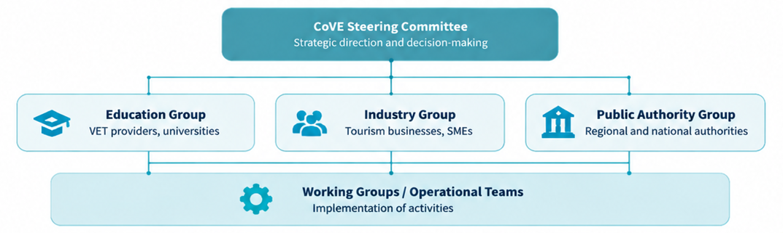
Descripción de los órganos de gobierno
Órgano de gobierno | Responsabilidades principales
Comité Directivo de CoVE | Proporciona orientación estratégica, supervisa las decisiones de gobernanza y garantiza la alineación con los objetivos de CoVE.
Grupo Educativo | Representa a los proveedores de formación profesional, universidades y demás partes interesadas en la educación que participan en actividades de desarrollo de habilidades y capacitación.
Grupo industrial | Representa a empresas turísticas, pymes y representantes del sector que contribuyen a la armonización del mercado laboral y a la identificación de las necesidades de cualificaciones.
Grupo de Autoridades Públicas | Garantiza la coordinación con las políticas, estrategias y actores públicos regionales y nacionales.
Grupos de trabajo / Equipos operativos | Apoyar la ejecución de actividades, acciones de cooperación e iniciativas específicas.

